I.5Готовность младших школьников к проектной деятельности.

Учитывая безусловные достоинства проектного метода и возрастные возможности учащихся 7-10 лет, а также беря во внимание опыт работы, реально и целесообразно его применение уже в начальном звене школьного обучения. В связи с этим необходимо рассмотреть особенности и варианты организации метода проектов с детьми младшего школьного возраста.
По мнению многих отечественных психологов и педагогов ( В.В.Давыдов, А.К.Дусавицкий, Д.Г.Левитес, В.В.Репкин, Г.А.Цукерман, Д.Б.Эльконин и др.), эффективность использования того или иного развивающего активного метода, к которым в полной мере относится и проектный, во многом обусловлена позицией учителя, его направленностью на создание личностно-ориентированного педагогического пространства, демократическим стилем общения, диалоговыми формами взаимодействия с детьми. Также в психолого-педагогической литературе неоднократно подчеркивается, что “существенным условием для выбора учителем наиболее эффективных методов, оптимизирующих преподавание, является знание реальных возможностей учащихся, развития их интеллекта воли, мотивов”. Кроме того, в целом ряде работ отмечается необходимость системности в использовании активных методов, постепенного увеличения степени детской самостоятельности в учебно-познавательной деятельности и уменьшении различных видов учительской помощи. Все это, безусловно, относится к применению проектного метода в начальной школе. Однако для продуктивной проектно-учебной деятельности младшим школьникам необходима еще и особая готовность, “зрелость”, заключающаяся в следующем.

Во-первых, это сформированность у учащихся ряда коммуникативных умений, лежащих в основе эффективных социально-интеллектуальных взаимодействий в процессе обучения, к которым относится:
- умение спрашивать (выяснять точки зрения других учеников, делать запрос учителю в ситуации “дефицита” информации или способов действий);
- умение управлять голосом (говорить четко, регулируя громкость голоса в зависимости от ситуации, чтобы все слышали);
- умение выражать свою точку зрения (понятно для всех формулировать свое мнение, аргументировано, его доказывать);
- умение договариваться (выбирать в доброжелательной атмосфере самое верное, рациональное, оригинальное решение, рассуждение).

Данные умения формируются с первых дней ребенка в школе, когда дети совместно с учителем в учебных ситуациях “открывают” и доступно для себя формулируют необходимые “Правила общения”, регулирующие как внешнюю сторону, построение высказываний, так и внутреннюю сторону, содержание высказываний.

Во-вторых, вторым показателем готовности младших школьников к проектной деятельности выступает развитие мышления учащихся, определенная “интеллектуальная зрелость”. Прежде всего, имеется в виду сформированность обобщенности умственных действий как интегративной характеристики, включающей в себя:
- развитие аналитико-синтетических действий;
- сформированность алгоритма сравнительного анализа;
- умение вычленять существенный признак, соотношение данных, составляющих условие задачи;
- возможность выделять общий способ действий;
- перенос общего способа действий на другие учебные задачи.

При этом качественными характеристиками развития всех составляющих обобщенности умственных действий у учащихся начальной школы являются широта, мера самостоятельности и обоснованность.

К “интеллектуальной зрелости” также относится наличие у младших школьников таких качеств мышления, как гибкость, вариативность и самостоятельность.
Целенаправленное формирование как обобщенности умственных действий, так и названных качеств мышления осуществляется с 1-го по 4-й класс в русле работы над становлением у учащихся центрального психического новообразования младшего школьного возраста - теоретического мышления через особое учебное теоретическое содержание, активные методы и приемы обучения, диалоговые формы взаимодействия учителя с детьми и учеников друг с другом.
В качестве третьего показателя готовности младших школьников к эффективной проектной деятельности рассмотрим опыт развернутой, содержательной, дифференцированной самооценочной и оценочной деятельности, которая способствует формированию у детей следующих необходимых умений:
- адекватно оценивать свою работу и работу одноклассников;
- обоснованно и доброжелательно оценивать как результат, так и процесс решения учебной задачи с акцентом на положительное;
- выделяя недостатки, делать конструктивные пожелания, замечания.

Требуется особо подчеркнуть, что формирование выделенных показателей готовности учащихся начальной школы к проектной деятельности является необходимым условием для становления субъективности младшего школьника в процессе обучения.

I. 6.Метод проектов в урочное и внеурочное время.

Опыт работы свидетельствует, что в использовании проектного метода в начальных классах эффективна следующая последовательность его модификаций: от недолговременных (1-2 урока) однопредметных проектов к долговременным, межпредметным, от личных проектов к групповым и общеклассным.

В целом в проектной деятельности младших школьников можно выделить следующие этапы, соответствующие учебной деятельности:
- мотивационный (учитель: заявляет общий замысел, создает положительный мотивационный настрой; ученики: обсуждают, предлагают собственные идеи);
- планирующий – подготовительный (определяются тема и цели проекта, формулируются задачи, вырабатывается план действий, устанавливаются критерии оценки результата и процесса, согласовываются способы совместной деятельности сначала с максимальной помощью учителя, позднее с нарастанием ученической самостоятельности);
- информационно-операционный (ученики: собирают материал, работают с литературой и другими источниками, непосредственно выполняют проект; учитель: наблюдает, координирует, поддерживает, сам является информационным источником);
- рефлексивно-оценочный (ученики: представляют проекты, участвуют в коллективном обсуждении и содержательной оценке результатов и процесса работы, осуществляют устную или письменную самооценку, учитель выступает участником коллективной оценочной деятельности).

Как подчеркивает Н.Ю.Пахомова, степень активности учеников и учителя на разных этапах разная. В учебном проекте ученики должны работать самостоятельно, и степень этой самостоятельности зависит не от их возраста, а от сформированности умений и навыков проектной деятельности. Каковы бы ни были опыт учащихся и их возраст, какова бы ни была сложность учебного проекта, степень активности – самостоятельности можно представить в следующей схеме:

1-й этап

УЧИТЕЛЬ ученик родитель

2-й и 3- й этап

учитель УЧЕНИК родитель

Последний этап

УЧИТЕЛЬ ученик

Как видно из схемы, роль учителя, несомненно, велика на первом и последнем этапах. И от того, как учитель выполнит свою роль на первом этапе – этапе погружения в проект, - зависит судьба проекта в целом. Здесь есть угроза свести работу над проектом к формулированию и выполнению задания по самостоятельной работе учащихся. На последнем этапе роль учителя велика, поскольку ученикам не под силу сделать обобщение всего того, что они узнали или исследовали, протянуть мостик к следующей теме, прийти, может быть, к неожиданным умозаключениям, которые поможет сделать учитель с его богатым житейским опытом, научным кругозором, аналитическим мышлением.

Как сделать так, чтобы работа учащихся действительно была проектной, чтобы она не сводилась к просто самостоятельной работе по какой-либо теме? Прежде всего, замечает Н.Ю.Пахомова, начиная работу над проектом, учитель пробуждает в учащихся интерес к теме проекта. Тема учебного плана и тема проекта – это разные темы. Тема проекта должна быть сформулирована естественным для детей языком и так, чтобы вызвать их интерес. Это может быть рассказанная сказка, притча, разыгранная инсценировка или просмотренный видеосюжет. Тема должна быть не только близка и интересна, но и доступна, т.к. это младшие школьники.

Затем на этапе погружения в проект учитель очерчивает проблемное поле. Из проблемы проекта, полученной в результате проблематизации, вытекают цель и задачи проекта. Задачи проекта – организация и проведение определенной работы для поиска способов решения проблемы проекта. Таким образом, погружение в проект требует от учителя глубокого понимания всех психолого-педагогических механизмов воздействия на учащихся.

На втором этапе организуется деятельность детей. Если проект групповой, то необходимо организовать детей в группы, определить цели и задачи каждой группы. По необходимости определить роль каждого члена группы. На этом же этапе происходит и планирование работы по решению задачи проекта. Оно может быть параллельным или последовательным.

После того как спланирована работа, пора действовать. И это уже третий этап. Здесь учитель вообще может “ потеряться”, т.е. Стать эдаким “малюсеньким наблюдателем”. Ребята все делают сами. Безусловно, степень самостоятельности зависит от того, как мы их подготовили. Когда детям не хватает знаний, каких-то умений, наступает благоприятный момент для подачи нового материала. Учитель на контроле: нормально ли идет ход деятельности, каков уровень самостоятельности.

Этап презентации как одна из целей проектной деятельности и с точки зрения ученика, и сточки зрения учителя бесспорно обязателен. Он необходим для завершения работы, для анализа проделанного, самооценки и оценки со стороны, демонстрации результатов. Результатом работы над проектом является найденный способ решения его проблемы. О нем и надо рассказать прежде всего, причем доказательно, поясняя, как была поставлена проблема, какими были вытекающие из нее цель и задачи проекта, кратко охарактеризовать возникавшие и отвергнутые, побочные способы ее решения и показать преимущество выбранного способа. Для успешной работы на этапе презентации нужно научить учащихся сжато излагать свои мысли, логически связно выстраивать сообщение, готовить наглядность, вырабатывать структурированную манеру изложения материала. На этапе презентации учитель обобщает, резюмирует, дает оценку. Важно, чтобы учебный и воспитательный эффекты были максимальными.
В процессе проектной деятельности, по мнению И.С.Сергеева, формируются следующие общеучебные умения и навыки:

1.Рефлексивные умения:
- умение осмыслить задачу, для решения которой недостаточно знаний;
- умение отвечать на вопрос: чему нужно научиться для решения поставленной задачи?

2.Поисковые (исследовательские) умения:
- умение самостоятельно генерировать идеи, т.е. изобретать способ действия, привлекая знания из различных областей;
- умение самостоятельно найти недостающую информацию в информационном поле;
- умение запросить недостающую информацию у эксперта (учителя, консультанта, специалиста);
- умение находить несколько вариантов решения проблемы;
- умение выдвигать гипотезы;
- умение устанавливать причинно-следственные связи.

3.Навыки оценочной самостоятельности.

4.Умения и навыки работы в сотрудничестве:
- умение коллективного планирования;
- умение взаимодействовать с любым партнером;
- умения взаимопомощи в группе в решении общих задач;
- навыки делового партнерского общения;
- умение находить и исправлять ошибки в работе других участников группы.

5.Коммуникативные умения:
- умение инициировать учебное взаимодействие со взрослыми – вступать в диалог, задавать вопросы и т.д.;
- умение вести дискуссию;
- умение отстаивать свою точку зрения;
- умение находить компромисс;
- навыки интервьюирования, устного опроса и т.п.

6.Презентационные умения и навыки:
- навыки монологической речи;
- умение уверенно держать себя во время выступления;
- артистические умения;
- умение использовать различные средства наглядности при выступлении;
- умение отвечать на незапланированные вопросы.

II.Реализация метода проектов в практической деятельности

Прежде чем перейти к проектной деятельности непосредственно, необходимо было доступно объяснить и научить детей 7 – 8 лет вести эту работу в группе или самостоятельно. Так как для этого возраста ведущей деятельностью является игра, то первое тренировочное задание организовала в форме игры.

Первый этап – тренировочное занятие.
Для знакомства ребят с методикой проведения проектной деятельности понадобилось три фронтальных занятия в течении одной недели. Это необходимо для того, чтобы познакомить каждого ученика с «техникой» проведения проекта.
- Подготовка к занятиям.
Для проведения тренировочных занятий я приготовила карточки с символичными изображениями этапов:
- выбрать тему
- подумать
- спросить у другого человека
- получить информацию из книг
- понаблюдать
- посмотреть по телевизору
- провести эксперимент
- обсудить в группе
- подведение итогов, оформление результатов
- представление результатов выполненных проектов в виде материального продукта (альбом, книга, газета, доклад, макет, модель, план, схема, график, рисунок и т.п.);
- презентация проекта
Размеры карточек – половина альбомного листа. На таких же те листах учитель предлагает детям готовые темы проектов (рисунки животных, растений, людей и т.д.).

- Выбор темы проекта и разработка плана проекта.
Для тренировочного проекта я выбрала самый простой вид – информационный.
Класс я разделила на две группы. Каждая группа расположилась за общим столом, где в центре располагались карточки с этапами и темами проекта. После того, как ребята расположились, я объявила, что сегодня мы будем учиться выполнять очень интересную научную работу, которую выполняют взрослые учёные. Но для начала каждая группа должна выбрать тему своего научного исследования (карточка «выбери тему»). После того, как в каждой группе учащиеся совместно определили тему своего проекта, лишние карточки с темами были убраны.
Дальше, я объяснила юным учёным, что их задача состоит в том, что они должны подготовить небольшое сообщение по данной теме и красиво его оформить для представления перед своими одноклассниками. Но для того, чтобы сделать такое сообщение и представить свою работу, надо собрать всю доступную информацию по теме, обработать её и оформить. Как это можно сделать?
Естественно, что для детей этого возраста сбор информации представляет собой новое и очень сложное дело. Поэтому я предупреждаю, что существует много способов получения необходимых знаний.
- Что мы должны сделать, перед тем как начнём собирать информацию?
- Как вы думаете, с чего начинает свою работу учёный?
Отвечая на мои вопросы, ребята предлагали разные варианты действий. Однако я старалась подвести их к мысли, что нужно обдумать, какая информация нужна именно по данной теме. После того как ребята поняли это, на стол легла карточка с символом«подумать».
Следующий вопрос, который я задала детям:
- Где мы можем узнать что-то полезное по нашей теме?
Отвечая на него, дети постепенно выстроили линию и карточек: «подумать», «спросить у другого человека», «получить информацию из книг», «понаблюдать», «посмотреть по телевизору», «провести эксперимент», «обсудить в группе», «подведение итогов», «оформление результатов», «представление результатов выполненных проектов в виде материального продукта (альбом, книга, газета, доклад, макет, модель, план, схема, график, рисунок и т.п.)» и «презентация проекта».

- Сбор информации.
Разложенные на столе карточки с символическими изображениями этапов сбора информации есть не что иное, как план проекта, в упрощённом виде. Важно сообщить ученикам сразу, что собираемые данные лучше сразу фиксировать, чтобы они не были забыты.
Примерный план:
1.подумать;
2.спросить у другого;
Развитие навыков постановки вопроса и восприятия ответа необходимо рассматривать как одну из важнейших целей проведения игр - проектов с младшими школьниками, поскольку даже среди взрослых людей нередко встречаются такие, которые не умеют спрашивать и слушать других людей.
3.получить информацию из книг;
Мною заранее была подобрана дополнительная литература по темам, которые выбрали дети. Доступную информацию дети почерпнули из различных справочников и детских энциклопедий. Детские справочники и энциклопедии являются хорошим источником знаний для ребят в процессе работы над проектом.
Особенно ценны в проектной деятельности (если проект предусматривает исследовательскую работу):
4.наблюдения и эксперименты;
Данное занятие, помня о том, что у младшего школьника способность концентрировать внимание ещё недостаточно развита, я старалась не затягивать, поддерживая темп работы над проектом «на одном дыхании».
5.Обобщение информации.
В каждой группе в течение нескольких дней шёл сбор информации, а я в индивидуальном порядке работала с каждой по мере необходимости.
Но чтобы дети помнили про план работы, я прикрепила альбомные листы – карточки на классном стенде, чтобы каждый ребёнок мог их видеть.
Работая с детьми на данном этапе, я выясняла, что нового и интересного узнали ребята, помогала делать выводы по собранной информации, что они могут рассказать, основываясь на своих исследованиях. Для ученика начальной школы это очень сложно. Однако в процессе работы над проектом хорошо развиваются творческие способности и мышление. Они учатся выделять главные идеи и видеть второстепенные. Эта работа по своей мыслительной сложности ничем не отличается от работы настоящего учёного. Они учатся высказываться свободно и смело.

Сообщение по результатам работы (презентация проекта).
Как только информация обобщена, мы вместе с каждой группой приступили к подготовке сообщения по теме. Первые работы были очень короткими. Было решено объединить их и выпустить в каждой группе газету или маленькие книжечки. После того как газеты (а группы выбрали именно газеты) были готовы, каждый участник группы рассказал о том вкладе, который он внёс в процессе работы. До начала данного этапа работы, я предупредила детей, что если у них возникнут вопросы к создателям проекта, то можно их задавать после окончания защиты. Важно не забывать похвалить докладчиков за работу, особенно отметить, что у них хорошо получилось.

Первое занятие по обучению работы над проектом закончилось. Важнейшим результатом его работы стало, как я считаю, знакомство с общей схемой – планом проектной деятельности. Теперь моим детям предстояло пройти этот долгий, но увлекательный путь совершенствования своих исследовательских навыков в ходе самостоятельной работы.

Второй этап – самостоятельные исследования.
- Подготовка к проекту.
Для самостоятельных исследований и разработки проектов ученикам понадобились карточки-этапы работы, которые мы использовали на тренировочных занятиях. Из новых средств потребовалась «папка учёного». Она необходима каждому, участвующему в проектной деятельности. В эту папку ребёнок собирает весь накопленный материал по выбранной теме.
- Работа над проектом.
На этом этапе в работу я предложила включиться всему классу. Моя задача состояла в том, чтобы помогать и консультировать юных учёных.
Начали мы как обычно – с выбора темы. Я предложила ребятам на выбор тему «Русская печка, как мама», над которой они могут поработать, и поиск материала не должен вызвать у них затруднение.
- Проект «Русская печка, как мама»
Объектом внимания участников этого проекта становится печка. Какие бывают печи? Ответ на этот вопрос – цель этого проекта. Моим детям предстояло, и пронаблюдать за печами, и вспомнить, какими бывают печи, и спросить у бабушек, дедушек, как клали русские печи, поискать любопытные сведения.
Чтобы частично помочь в поисковой работе, я приносила в класс энциклопедии, справочники, где дети могли поискать материал по данной теме. На уроках я использовала задания, где опять фигурировали тексты и задания по теме.
Всю найденную информацию юные исследователи фиксировали на листочках и складывали в свои папки. На каждом листке указывается источник, откуда взята информация. Впоследствии всю собранную информацию дети структурируют и определяют главное и второстепенное, дают определение основным понятиям, отбирают наиболее интересные и неожиданные факты и данные.
- Сообщение результатов (презентация работ).
И вот через неделю прошёл классный час под темой, «Русская печка как мама». Каждый участник представил свою работу, в которой были и записи и рисунки.
Сообщения по результатам мною рассматривалось, как взаимное обучение детей. Каждый докладчик должен не просто рассказать о том, что он узнал, но и постараться передать эти сведения одноклассникам. Хотя и материал, над которым работали дети, может показаться простым, с точки зрения взрослого, в данном случае важнее то, что за внешне простым делом формируется качество творческой личности.
Мои дети легко включились в спор, задавали друг другу вопросы. В конце классного часа, я поощрила всех участников, не только за интересные работы, но за активное участие в обсуждении работ.
Проведя данные первые мероприятия, я убедилась, что данная технология может быть широко использована на уроках. Но она способна принести большой эффект, если:
- Применяется на специальных занятиях по развитию детского мышления ( а это необходима дополнительная работа со стороны психолога)
- Реализуется в ходе различных внеклассных мероприятиях. Используя материалы собранные детьми, мы провели внеклассное мероприятие «Праздник русской печки» с самоваром и пирогами.
Важным фактором на втором этапе ПД является работа с родителями. Поэтому я проводила родительское собрание и консультации, на которых знакомила мам и пап с особенностями ПД и дети работают над проектами совместно с родителями.
Их совместная работа помогает, им сблизится, возникают доверительные отношения, и родители начинают осознавать важность исследований в развитии познавательной деятельности ребенка, а для многих из них становится интересным и захватывающим делом. Ведь совместно они подбирают фотографии, выполняют несложные исследования по наблюдению за растениями, узнают новое про цифры и вычислительные машины, исследуют, как возникли загадки, откуда хлеб на стол пришёл, узнают тайны старой берёзы, когда бывают Берёзкины именины, собирают сведения про старое радио, про русскую печку, про домовёнка Кузю, собирают сведения о родниках родного края, помогают подбирать информацию для теоретического обоснования проектов, помогают ребенку готовить защиту своей работы. Проекты получаются интересными, так как это плодотворный совместный труд учителя - ребёнка - родителя.
Так проект «Источника святая сила» совместил в себе как воспитательный, так и учебный процесс. Ребята с удовольствием собирали сведения о родниках, представляли их перед одноклассниками, совместно с родителями была организована встреча с настоятелем местного храма отцом Александром, который рассказал историю возникновения «Попова родника», поведал о чудесах исцеления святой водой, совместно с родителями была организована очистка одного из родников.
Увлекательным получился проект «Восемь рецептов ухи». Учащиеся представляли интересные рецепты ухи, собрали сборник под названием «Восемь рецептов ухи», выбрали самый интересный рецепт «Царская уха» и вместе с родителями приготовили его на природе.
( Вся информация по работе над проектами представлена на школьном сайте: http://kivshkola.edusites.ru )
Итоговой работой являются выступления перед одноклассниками, на школьных конкурсах и конференциях, участие в исследовательском конкурсе «Малая академия в школьном, муниципальном, региональном. В отличие от «взрослых» конференций, конкурсов необходимо создавать «ситуацию успеха» для каждого младшего школьника. Каждую работу независимо от её качества необходимо похвалить, чтобы у ребёнка возникло желание продолжать исследовательскую деятельность.
Так с проектом «Русская печка как мама» Кузьмин Никита занял I место в зональном этапе конкурса «Малая академия».
Проявление творчества – стало нормой коллектива. Ребята с удовольствием защищают свои работы и побеждают…
Придёт новый день, а вместе с ним новые идеи. В этом убеждены дети и взрослые нашего небольшого «коллектива», а коллектив живёт насыщенной жизнью. А как иначе???
Чтобы выяснить насколько интереснее стало работать на уроках и во внеурочное время я провела диагностику и выяснила
На конец 1 класса :
- мне нравится работать с проектами: родители – 2 человека – 25%
дети – 3 человека – 37,5%
На конец 2 класса :
- мне нравится работать с проектами: родители – 5 человек – 62,5%
дети – 6 человек – 75%
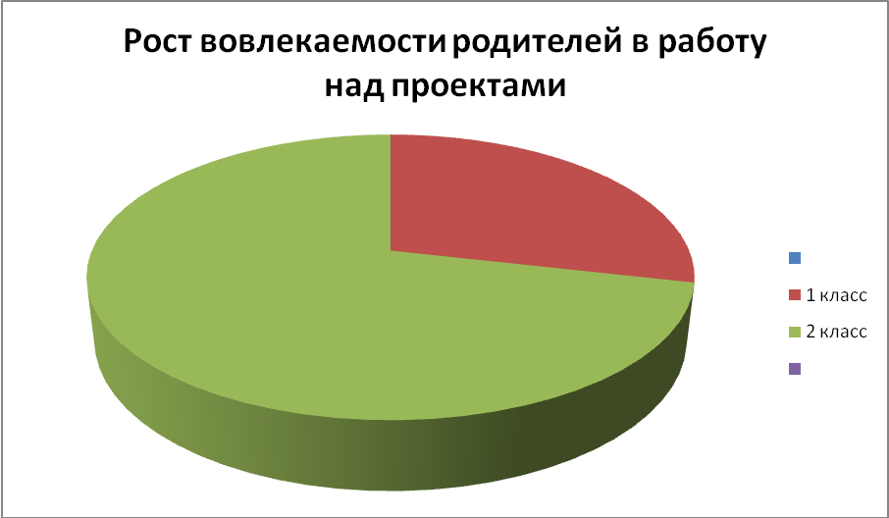

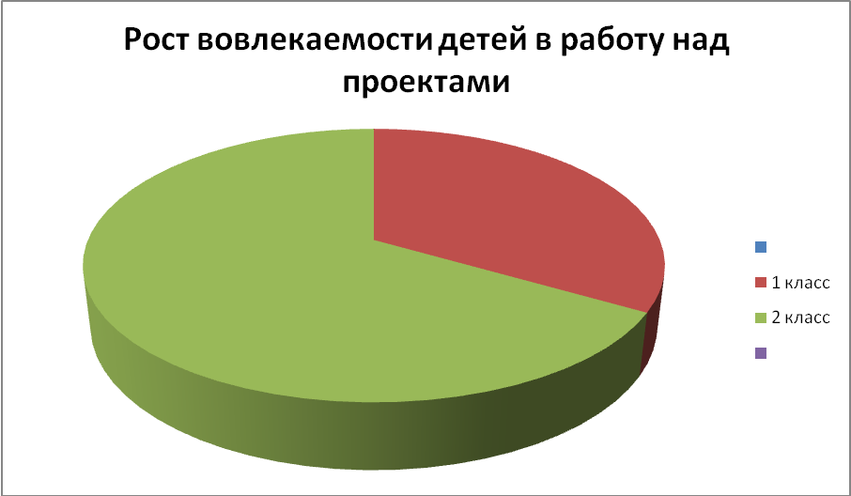
Я сделала вывод: успешный самостоятельный творческий поиск может являться показателем глубокого усвоения знаний и творческого развития личности.

Заключение

В заключение хочется отметить, что нельзя не согласиться с мнением отечественных и зарубежных педагогов и психологов, согласно которому “проектное обучение не должно вытеснять классно-урочную систему и становиться некоторой панацеей, его следует использовать как дополнение к другим “видам прямого или косвенного обучения”. И, как показывает опыт работы, метод творческих проектов наряду с другими активными методами обучения может эффективно применяться уже в начальных классах. При этом учебный процесс по методу проектов существенно отличается от традиционного обучения.
Благодаря использованию метода проектов повышается вероятность творческого развития учащихся; естественным образом происходит соединение теории и практики, что делает теорию более интересной и более реальной; развивается активность учащихся, которая приводит их к большей самостоятельности; укрепляется чувство социальной ответственности, возникают доверительные отношения между родителем и ребёнком, а кроме всего прочего, дети на занятиях испытывают истинную радость, открывается путь, показывающий, как перейти от словесного воспитания к воспитанию в самой жизни и самой жизнью.

Используемые источники информации.

1.Белобородов Н.В. Социальные творческие проекты в школе. М.: Аркти, 2006.
2.Бритвина Л.Ю. Метод творческих проектов на уроках технологии. // Нач.школа. – 2005. - №6.
3.Бычков А.В. Метод проектов в современной школе. – М., 2000.
4.Гузеев В.В. Метод проектов как частный случай интегрированной технологии обучения. // Директор школы. – 1995. - №6.
5.Джужук И.И. Метод проектов в контексте личностно-ориентированного образования. Материалы к дидактическому исследованию. – Ростов н/Д.,2005.
6.Землянская Е.Н. Учебные проекты младших школьников. // Нач.школа. – 2005. - №9.
7.Зенгин С.С. Совместное проектирование учебной деятельности как условие самоактуализации старшеклассника. – Краснодар, 2001.
8.Иванова Н.В. Возможности и специфика применения проектного метода в начальной школе. // Нач.школа. – 2004. - №2.
9.Конышева Н.М. Художественно-конструкторская деятельность (Основы дизайнобразования). – Смоленск: Ассоциация ХХI век, 2003.
10.Лакоценина Т.П. Современный урок. – Ростов на Дону: Учитель, 2007.
11.Новикова Т. Проектные технологии на уроках и во внеурочной деятельности. // Нар. образование. – 2000. - №7.
12.Павлова М.Б. и др. Метод проектов в технологическом образовании школьников./ Под ред. И.А.Сасовой. – М.: Вентана-Графф, 2003.
13.Пахомова Н.Ю. Метод учебного проекта в образовательном учреждении. – М., 2005.
14. Пахомова Н.Ю. Учебный проект: его возможности. //Учитель. – 2000.,№4.
15. Пахомова Н.Ю. Проектное обучение – что это? Из опыта метод. работы. Дайджест журнала “Методист”./ Сост. Пахомова. Науч. Ред. Э.М.Никишин. – М.: АМК и ПРО, 2004.
16. Полат Е.С. Новые педагогические и информационные технологии в системе образования. – М., 1998.
17. Постникова Е. Метод проектов как один из путей повышения компетенции школьника. //Сельская школа. – 2004. - №2.
18. Селевко Г.К. Современные образовательные технологии.// Народное образование. – 1998.
19.Селевко Г.К. Технология саморазвития личности школьника. // Школьные технологии. – 1999. - №6.
20.Сергеев И.С. Как организовать проектную деятельность учащихся. – М., 2005.
21.Сиденко А.С. Метод проектов: история и практика применения. //Завуч. – 2003. - №6.
22. Цветкова И.В. Экология для начальной школы. Игры и проекты. //Ярославль «Академия развития». – 1997 .
23.Чечель И.Д. Метод проектов или попытка избавить учителя от обязанностей всезнающего оракула. //Директор школы. – 1998. - №3.

